织金县人民医院采购项目
竞争性谈判文件

项目编号： zycg-2024-0906

项目名称：织金县人民医院采购织金县第二中学毗邻
织金县人民医院边坡治理项目

采购人：织金县人民医院

日期：2025年09月
敬告：供应商制件响应文件前请认真阅读本文件。

目录

第1章 竞争性谈判公告 4
第2章 谈判内容 6
第3章 谈判须知 8
第4章 评审方法、原则和纪律 12
第5章 评审谈判程序 15
第6章 落实政府采购政策 17
第7章 合同主要条款 18
第8章 响应文件格式 19

第1章 竞争性谈判公告
织金县人民医院采购织金县第二中学毗邻织金县人民医院边坡治理项目采购公告
根据织金县人民医院党委会会议纪要决定，对织金县人民医院织金县第二中学毗邻织金县人民医院边坡治理项目采购进行竞争性谈判采购。欢迎国内具有相应资格的供应商前来报名，获取《采购文件》并参加。
一、项目基本情况
项目编号：zycg-2025-0906
项目名称：织金县人民医院采购织金县第二中学毗邻织金县人民医院边坡治理项目
采购方式：√竞争性谈判 □竞争性磋商 □询价
预算金额：人民币柒万元整（￥70000.00元）
最高限价：人民币柒万元整（￥70000.00元）
采购需求：织金县人民医院采购织金县第二中学毗邻织金县人民医院边坡治理项目的决策评估、可研报告编制单位（需提级论证，通过相关部门审批）
采购数量：1家服务单位。
本项目是否接受联合体谈判：不接受。
本项目是否接受分公司投标：不接受。
二、申请人的资格要求：
- 符合《中华人民共和国政府采购法》第二十二条规定，并提供下列资料：
①法人或者其他组织的营业执照（或事业单位法人证书）等证明文件，或自然人的身份证明；②具有良好的商业信誉和健全的财务会计制度：提供会计师事务所出具的2024年度的财务审计报告（包括资产负债表、现金流量表、利润表、财务报表附注或财务状况说明书、会计师事务所的营业执照及执业资格证书），或基本开户银行2025年01月至递交响应文件截止时间前任意时间出具的资信证明；③具有依法缴纳税收的良好记录：提供2025年01月至递交响应文件截止时间前任意三个月依法缴纳税收的凭证或未拖欠税收的证明材料（不需要缴纳税收或依法免税的供应商须提供相应证明文件）；④具有依法缴纳社会保障资金的良好记录：提供2025年01月至递交响应文件截止时间前任意三个月社会保障资金缴纳凭证或缴纳养老保险证明材料（不需要缴纳社保资金的供应商须提供相应证明文件）；⑤具有履行合同所必需的设备和专业技术能力；⑥参加政府采购活动前3年内在经营活动中没有重大违法记录的书面声明；⑦法律、行政法规规定的其他条件：提供在“信用中国”、“中国政府采购网”等渠道查询中未被列入失信被执行人名单、重大税收违法失信主体、政府采购严重违法失信行为记录名单的承诺函和遵守政府采购法规的声明函；⑧法定代表人（或自然人）参加谈判的必须有法定代表人（或自然人）身份证明，供应商法定代表人授权委托人参加谈判的必须有供应商法定代表人身份证明和授权委托书。
- 本项目的特定资格要求：供应商须具备工程咨询单位备案及建筑行业建筑工程乙级及以上资质,中华人民共和国咨询工程师登记证书。
- 符合政府采购政策需满足的其它资格要求。

三、获取采购文件
1、时间： 2025 年 09 月 23 日至 2025 年 09 月 29 日，每天上午8:30至12:00，下午14:30至17:30（北京时间，法定节假日除外）
2、地点：织金县人民医院。
3、方式：现场或采购公示末尾自行下载。
4、售价：0元。
四、响应文件提交
1、截止时间： 2025 年 09 月 29 日 15 点 00 分前。
2、地点：织金县人民医院。
3、方式：现场。

五、开启
1、时间： 2025 年 09 月 29日 15 点 00 分后（北京时间）
2、地点：织金县人民医院。
3、开标方式：到开标现场。

六、公告期限
自本公告发布之日起5个工作日。
- 其他补充事项：
1、《竞争性谈判文件》澄清与更正内容获取方式：供应商应随时关注该网站及业务系统发出的澄清与更正内容，如因供应商未及时上网查询，后果由供应商自行承担；
2、投标保证金:供应商必须在 2025 年 09 月 29 日 14：00 前从其基本账户向织金县人民医院一次性交纳投标保证金0元人民币（以银行回单为准，请尽早交纳保证金）。保证金交纳方式：基本账户以银行转账、支票、汇票、本票等非现金形式提交，且确保在2025 年 09 月 29 日 14：00 前到账成功，否则，责任由供应商自行承担。
开户行：中国建设银行股份有限公司织金县支行
账号：52001696436050001537
联系人：财务室
联系电话（传真）：0857-7622140
八、凡对本次采购提出询问，请按以下方式联系
1、采购人信息
名 称：织金县人民医院
地址：织金县城关镇双堰路70号
联系方式：武小洋18685795412
邮箱：741905045@qq.com

敬告：1、响应文件的制作、签到、采购操作必须完全符合《政府采购法》、《政府采购法实施条例》、《省人民政府办公厅关于印发贵州省政府集中采购目录及限额标准 (2021年版)的通知》、《毕节市财政局关于进一步规范落实政府采购有关政策的通知》规定，否则可能导致其投标被拒绝。如有不明之处请及时详询技术支持方。

2、请投标供应商携带公章到现场，不能携带请提前告知。

第2章 谈判内容

2.1 标的物：织金县人民医院采购织金县第二中学毗邻织金县人民医院边坡治理项目
2.2 工程概况：织金县第二中学毗邻织金县人民医院边坡治理，高差约30米，长度约50米。采用抗滑桩支护方式进行整治.
2.3 采购内容：织金县人民医院采购织金县第二中学毗邻织金县人民医院边坡治理项目的决策评估、可研报告编制单位（需提级论证，通过相关部门审批）织金县人民医院采购织金县第二中学毗邻织金县人民医院边坡治理项目的决策评估报告及可行性研究报告编制、提级论证材料整理，配合决策评估报告及可行性研究报告上会评审流程。
2.4 服务时间：中标后以合同时间为准
2.5 质量标准：
a.完整性：可行性研究报告应包括项目的背景与目标、可行性研究方法、市场分析、技术可行性分析、经济可行性分析、风险评估及项目推进方案等内容，确保全面系统地评估项目的可行性。
b.准确性：可行性研究报告应基于真实、准确、可靠的数据和信息，分析项目的可行性和可行性研究结果，对项目的关键指标和参数进行合理、科学的估算和预测。
c.深度和合理性：可行性研究报告应对项目的各方面进行深入研究和分析，全面评估项目的可行性，包括市场需求、竞争环境、技术实施、经济效益、风险控制等，提出合理的建议和决策支持。
d.逻辑性：可行性研究报告应具有明确的框架和逻辑链条，各部分之间相互衔接、连贯，论证过程清晰、严密，能够使读者易于理解和理会。
e.可操作性：可行性研究报告应提出具体的可行性建议和方案，包括项目推进计划、技术实施方案、市场开拓策略、风险防控措施等，以便项目决策者进行决策和实施。
f.规范性：可行性研究报告应符合相关的规范和标准，格式正确、合理，文风规范、语言通顺，有明确的标题、段落和章节，图表清晰、标注准确。
敬告：1.供应商必须按采购项目的实际需求完成本项目，各项服务符合国家标准和行业规范要求。
2、供应商在其《响应文件》中对本项目涉及的服务内容和质量必须满足或优于本《竞争性谈判文件》的要求。并提供电子版一份发到邮箱（741905045@qq.com）
3、供应商应须在开标前到场建设用地现场、医院的整体布局及规划作初步了解。

第3章 谈判须知
3.1总则
3.1.1本竞争性谈判文件由织金县人民医院依照《中华人民共和国政府采购法》、《中华人民共和国政府采购法实施条例》、《政府采购竞争性谈判采购方式管理暂行办法》及政府采购相关法律、法规和规章的规定制定，仅适用于本次竞争性谈判。
3.1.2供应商必须遵守上述法律、法规和规章的规定，按照本竞争性谈判文件的要求参加竞争性谈判并履行相应的义务。
3.1.3定义：
3.1.3.1《竞争性谈判文件》是“政府采购竞争性谈判文件”的简称，是织金县人民医院依法制定的关于本次谈判性质、内容、程序、规则等的采购文件，是评审和评定成交的依据，是供应商参加谈判应遵循的规则；
3.1.3.2响应文件是指供应商为参加谈判而递交的资格、技术、商务、报价等文件资料，是评审定标的依据；
3.1.3.3“供应商”是指在规定时间内，在织金县人民医院获取了《竞争性谈判文件》的法人或分支机构或其他组织或自然人，也称投标供应商、投标人；
3.1.3.4采购内容详见竞争性谈判文件第2章；
3.1.3.5“采购人”是指织金县人民医院，也称采购单位、采购方；在合同中称甲方；
3.1.3.6“成交供应商”是指参加竞争性谈判，通过谈判小组评审后综合得分最高，并由谈判小组推荐，采购人确认的供应商，也称成交人、成交单位，在合同中称乙方。
3.1.4在本次竞争性谈判活动中，供应商应自己承担与谈判有关的一切费用，不管谈判结果如何，采购人对这些费用概不负责。谈判小组、采购人不向供应商解释不成交的原因，不退还响应文件。
3.1.5一个供应商只能委托一个代表参与同一项目的谈判，一个代表只能代表一个供应商。如果供应商存在下列互为关联关系的情形之一的，不得同时参加本项目谈判：
3.1.5.1为采购项目提供整体设计、规范编制或者项目管理、监理、检测等服务的供应商，不得再参加该采购项目的其他采购活动。
3.1.5.2如为信息系统采购项目，供应商不得为该整体项目或其中分项目前期工作提供过设计、编制、管理等服务的法人及附属单位。
3.1.6合同履行期限、地点、验收和付款：
3.1.6.1合同履行期限：以合同签订期限为准。
3.1.6.2地点：采购人指定地点。
3.1.6.3验收：织金县人民医院医共体建设项目可行性研究报告及概念设计通过主管部门组织评审并取得相应批复，即为验收合格。
3.1.6.5付款方式：分期支付，具体分期支付时间与支付比例由双方在合同里约定。
3.1.7本次谈判有效期为60日历天（从递交响应文件截止时间的之日开始计算）。
3.1.8结算方法：按成交价包干结算。
3.1.9供应商响应文件中提供的所有资料必须真实、合法、有效。否则由此引起的一切后果自行承担。
3.1.10采购人和成交供应商不应签订与《竞争性谈判文件》相违背的协议条款。
3.1.11本《竞争性谈判文件》解释权属于采购人。
3.2供应商资格获得
3.2.1必须具有履行合同所必须专业技术能力的法人、其他组织或者自然人，有能力按竞争性谈判文件提供采购需求要求的全部服务工作；
3.2.2必须有公告要求的资格证明文件；
3.2.3在规定时间内获取了《竞争性谈判文件》，并按《竞争性谈判文件》要求递交了响应文件；
3.2.4按规定向采购人交纳谈判保证金；
3.2.5响应文件的编制符合本《竞争性谈判文件》的要求；
3.2.6有良好的信誉，三年来没有重大违法、违规的不良记录。
3.3竞争性谈判文件的澄清和修改期限，供应商质疑期限
3.3.1采购人可以通过采购媒体公告，对已发出的竞争性谈判文件进行必要的澄清或者修改，澄清或者修改的内容影响供应商编制响应文件的，采购人应当在递交响应文件截止时间3天前，可以通过采购媒体公告通知所有《谈判文件》获取的供应商，其澄清或修改的内容为《谈判文件》的组成部分。
3.3.2供应商对竞争性谈判文件有询问或质疑的，可以在谈判公告规定的获取《竞争性谈判文件》之日或获取截止时间之日起5个工作日内向采购人书面提出书面询问或质疑。采购人将针对质疑或询问的内容进行答复，询问的答复时间为3个工作日，质疑的答复时间为5个工作日。未获取竞争性谈判文件或不符合政府采购法第二十二条要求的供应商对本项目提出的质疑或询问，采购人不作答复。供应商只能在法定质疑期内一次性提出针对同一采购程序环节的质疑。
3.3.2.1.供应商提出质疑的，应当提供已获取《竞争性谈判文件》的证明材料、质疑函和必要的佐证材料，并符合《政府采购质疑和投诉办法》（中华人民共和国财政部令第94号）第十二条的规定。通过采购人或代理公司提出质疑的，质疑函要求原件，其他的可提供复印件加盖公章。
3.3.2.2.质疑函递交相关信息：
采购人名称：织金县人民医院
地址：织金县双堰路80号
联系人：武小洋
联系电话：18685795412
联系邮箱：741905045@qq.com
3.3.3供应商在获取《竞争性谈判文件》截止时间之日起至竞争性谈判结束，没有按前款（3.3.2条）要求提出书面质疑或询问的，将被视为完全认同竞争性谈判文件。在此时间之后提出质疑或询问的，不予受理。
3.3.4供应商须到现场踏勘，因踏勘产生的一切费用，供应商自行负责。
3.3.5在评审阶段，谈判文件中存在的瑕疵或疏漏由采购人代表进行明确或澄清，但不得对谈判文件作实质性的修改。
3.4《响应文件》的编制要求
3.4.1响应文件的份数、格式、盖章、签署及资料等要求：
3.4.1.1 响应文件的份数：响应文件正本一份，电子文档一份（采用签字盖章正本扫描成PDF格式，发送采购联系人邮箱）。
3.4.1.2 响应文件的包封：封装
3.4.1.3 响应文件递交地点：同谈判公告规定的谈判的地点
3.4.1.4 响应文件递交时间：详见谈判公告
3.4.1.5 《响应文件》应用中文表述、A4 纸版面、使用胶装形式装订（不得采用活页装订）、编排页码、清晰可读。
3.4.1.6 格式、签字及盖章要求：响应文件必须符合竞争性谈判文件中指定格式要求，按竞争性谈判文件格式或审查项要求签字或盖章。（符合性审查项）
3.4.1.7 由于供应商提供的资格证明材料或技术商务材料不清晰，导致资格或符合性审查未通过，责任由供应商自行承担。
3.4.1.8 响应文件应用中文表述、中华人民共和国法定计量单位、清晰可读。
3.4.2响应文件的构成：
3.4.2.1报价文件：
A.基础报价书：符合《竞争性谈判文件》“附件1”的格式要求，并签字盖章。（符合性审查项）
B. 不恶意低价竞争承诺：如我公司现场报价明显低于其他供应商的，谈判小组认为有可能影响服务质量或者不能诚信履约，要求我公司提供报价组成和“不影响服务质量，且能诚信履约承诺”的，我公司保证在30分钟内提供。如我公司不能在30分钟内提供或谈判小组认为属于恶意低价竞争的，谈判小组可以将我公司的现场报价按无效报价处理，以上一轮报价（或基础报价）作为报价得分计算依据。（符合性审查项 承诺原件加盖供应商公章）
C. 供应商补充提供的有关本项目报价文件及资料。
3.4.2.2资格文件：（资格审查项）
A.法人或者其他组织的营业执照（或事业单位法人证书）等证明文件，或自然人的身份证明；（营业执照或事业单位法人证书要求复印件加盖供应商公章）
B．具有良好的商业信誉和健全的财务会计制度：具有良好的商业信誉和健全的财务会计制度：提供会计师事务所出具的2024年度的财务审计报告（包括资产负债表、现金流量表、利润表、财务报表附注或财务状况说明书、会计师事务所的营业执照及执业资格证书），或基本开户银行2025年01月至递交响应文件截止时间前任意时间出具的资信证明；（复印件加盖供应商公章）
C. 具有依法缴纳税收的良好记录：具有依法缴纳税收的良好记录：提供2025年01月至递交响应文件截止时间前任意三个月依法缴纳税收的凭证或未拖欠税收的证明材料（不需要缴纳税收或依法免税的供应商须提供相应证明文件）；（复印件加盖供应商公章）
D. 具有依法缴纳社会保障资金的良好记录：具有依法缴纳社会保障资金的良好记录：提供2025年01月至递交响应文件截止时间前任意三个月社会保障资金缴纳凭证或缴纳养老保险证明材料（不需要缴纳社保资金的供应商须提供相应证明文件）；（复印件加盖供应商公章）
E.具有履行合同所必需的设备和专业技术能力。（自行承诺、原件加盖供应商公章）
F.没有重大违法记录的书面声明：参加政府采购活动前3年内在经营活动中没有重大违法记录的书面声明；（自行声明，声明原件加盖供应商公章）
G.法律、行政法规规定的其他条件：
①供应商须承诺：在“信用中国”网站（www.creditchina.gov.cn）、“中国政府采购网”（www.ccgp.gov.cn）等渠道查询中未被列入失信被执行人名单、重大税收违法失信主体、政府采购严重违法失信行为记录名单，如被列入失信被执行人、重大税收违法失信主体、政府采购严重违法失信行为记录名单中的供应商取消其谈判资格，并承担由此造成的一切法律责任及后果。（符合格式要求）
②供应商提供“遵守政府采购法规的声明函”。（符合格式要求）
- 供应商谈判人员：法定代表人（或自然人）参加谈判的必须有法定代表人（或自然人）身份证明，供应商法定代表人授权委托人参加谈判的必须有供应商法定代表人身份证明和授权委托书。（符合格式要求）
- 供应商提供无利害关系承诺书
J. 本项目的特定资格要求：
供应商须具备工程咨询单位备案及建筑行业建筑工程乙级及以上资质,中华人民共和国咨询工程师登记证书。；（复印件加盖供应商公章）
3.4.2.3技术文件：
A. 参加谈判说明：简要介绍供应商的基本情况。
B. 设计目标和方案
C. 设计服务周期服务方案
D. 供应商认为应该提供的其他技术文件资料。
3.4.2.4商务文件：
- 资料真实性承诺：我公司响应文件中所有资料真实有效。如经采购人查出我方提供虚假资料骗取成交的，采购人有权取消成交资格报有管辖权的主管部门处理，给采购人、采购代理机构及其他人造成损失的，负责赔偿损失。（承诺原件加盖供应商公章）
- 违约承诺：如我公司成交，严格执行响应承诺和合同条款，如有违反，采购人有权解除合同，并按法律规定追究我公司的违约责任。（承诺原件加盖供应商公章）
- 供应商补充提供的其他商务文件及资料。
特别提醒：由于供应商未按《响应文件》的构成顺序编制，谈判小组在其相应位置未找到证明材料，或资格、技术商务材料模糊不清，谈判小组无法辨认等情况而导致资格或符合性审查未通过或技术商务不能得分的，责任由供应商自行承担。
3.4.3响应文件的提交：
3.4.3.1 供应商应在“竞争性谈判公告”中规定的时间和地点递交响应文件，未送达指定地点或迟到的，采购将拒绝接收。
3.4.3.2 响应文件份数装订不符合谈判文件3.4.1.1条规定的，按无效响应文件处理。（符合性审查项）
3.5谈判资格的丧失
3.5.1供应商没有按要求交纳谈判保证金的，将丧失谈判资格；
3.5.2供应商的《响应文件》中，资格审查项内容不符合竞争性谈判文件要求的，将丧失谈判资格；
3.5.3供应商的《响应文件》中，符合性审查项（含报价符合性审）内容不符合竞争性谈判文件要求的，将丧失谈判资格；
3.5.4供应商符合竞争性谈判文件要求中规定的其他无效标情形的，将丧失谈判资格；
3.5.5违反政府采购相关法律法规规定的，供应商将丧失谈判资格。

第4章 评审方法、原则和纪律
4.1评审方法
4.1.1本次谈判采用价格评审成交的综合评审法，由谈判小组在谈判会议上现场评定推荐1-3名成交候选人。
4.1.2供应商的技术与商务合格，由谈判小组根据其提交的《响应文件》按照本竞争性谈判文件规定的评审标准评评审。
4.2定标原则
4.2.1供应商提供的资质在审查合格后，供应商谈判最低报价作为成交依据。
4.2.2供应商提供的资质在审查合格后，按各供应商的报价从低到高排序，前3名分别为本次谈判的第1、2、3成交候选人。成交候选人推荐表提交采购领导小组后，如无评审错误，将按排序确定第1名成交候选人为成交人。当第1名成交候选人因自身原因或不可抗力因素不能按期签约时，采购人可确定排序下一名成交候选人为成交供应商，也可以重新组织采购。
4.2.3在此次采购中，出现下列情形之一的予以废标：
（1）符合专业条件的供应商或对竞争性谈判文件作实质响应的供应商不足三家的；
（2）出现影响采购公正的违法、违规行为的；
（3）因重大变故，采购任务取消的。
4.3成交通知
确定了成交结果后，采购单位将在公告媒体上发出评审公告（1个工作日），并向成交供应商发出《成交通知书》。《成交通知书》一经发出即具有法律效力，成交单位应尽快签署合同。
4.4评审纪律
4.4.1评审工作应严格遵守《中华人民共和国政府采购法》、《中华人民共和国政府采购法实施条例》、《政府采购竞争性谈判采购方式管理暂行办法》及其相关政府采购法律、法规和规章，以及竞争性谈判文件的规定，坚持公平、公正、择优、保密的原则。
4.4.2谈判会议由采购单位主持。谈判小组由评审专家和采购单位采购领导小组资料评审员共3人以上单数组成。专家采购领导小组由采购临时随机从织金县人民医院采购评审专家库中随机抽取。
4.4.3谈判小组成员的义务：
(1)遵纪守法，客观、公正、廉洁地履行职责；
(2)按照竞争性谈判文件规定的评审方法和评审标准进行评审评分，对评审意见承担个人责任；
(3)对评审过程和结果，以及供应商的商业秘密保密；
(5)参与谈判报告的起草；
(6)配合投诉处理工作；
(7)配合答复供应商提出的质疑。
4.4.4谈判小组成员与供应商有法律规定的直接利益关系的，必须实行回避。评审人员、监督人员与本项目有利害关系的应主动提出回避。凡到供应商进行过考察的人员，不得出席谈判会议，更不得参加谈判小组。
4.4.5评审期间，谈判小组和所有相关工作人员必须严格遵守采购工作纪律和保密规定，不得以任何形式将评审情况透露给与谈判有关的单位和个人。
4.4.6评审工作在谈判小组内独立进行，谈判小组以外的任何人不得发表诱导性意见和倾向性意见，不得影响或干预谈判小组成员评审。
4.4.7评审的标准是竞争性谈判文件的所有规定和要求，依据是供应商提交的响应文件。谈判小组成员必须严格按照竞争性谈判文件的评审方法、评审原则和评分标准独立对供应商的响应文件进行审查、综合比较、评价与评分，不得有倾向性、歧视性或随意性。谈判小组成员对自己的评审行为独立承担责任。
4.4.8在评审过程中，对相关法律法规不清楚的，请示权威部门作出解释；对竞争性谈判文件不清楚的，由采购人负责解释。
4.4.9参加评审会议人员必须对所有的评审文件保密，不得在会后泄露评审情况和响应文件中所涉及的商业秘密，有关文字记录应在评审会议结束后全部交采购人归档。
4.4.10评审工作接受织织金县人民医院纪检部门及上级部门的监督。
4.5会场须知
4.5.1供应商及谈判小组成员和采购单位代表应准时到场就座、签到；
4.5.2评审会场内必须保持肃静、有序，不得高声喧哗，不得走动串位，不得随意进出；
4.5.3除采购人代表、评审现场组织人员外，采购人的其他工作人员以及与评审工作无关的人员不得进入评审现场。
4.5.4在评审期间，谈判小组成员、供应商参加谈判人员的所有活动都在监督部门代表监督下进行。
4.5.5谈判小组成员就座后原则上不得相互商量，不得发表对供应商或响应文件的观点和看法；
4.5.6采购人代表对谈判小组作出的评审结果应签名确认，拒绝签名或拒绝评审经主持人劝告仍坚持意见的，将被记录在案，报行业主管部门和纪检监察机关进行处理。

第5章 评审谈判程序
5.1 递交响应文件截止时间前30分钟从织金县人民医院采购评审专家库中随机抽取专家，与采购评审人员，共同组成谈判小组。
5.2 供应商代表、谈判小组成员应准时到场就座、并签到。
5.3 拆封响应文件
5.3.1采购人在“谈判公告”中规定的日期、时间和地点组织谈判会议。在谈判时间截止时间前递交响应文件的供应商不足3家的，本次采购按废标处理。
5.3.2 拆封包封标记符合要求的供应商的响应文件，公布供应商名称，合同履行期限等情况。拆封响应文件后合格的供应商不足3家的，不得进行评审。
5.4 谈判小组成员熟悉竞争性谈判文件：就不清楚的地方向采购人询问，采购人对其进行说明和解答。
5.5 评审程序
5.5.1资格审查
谈判小组按照竞争性谈判文件的要求，对各供应商《响应文件》中提供的资格证明文件进行审查，以确认供应商是否具备谈判资格，只有审查合格的供应商才能进入下一程序。当合格的供应商不足3家时，本次采购按废标处理。
5.5.2 技术商务谈判
5.5.2.1 谈判小组所有成员应当集中与供应商进行技术商务谈判，并给予所有参加谈判的供应商平等的谈判机会。
5.5.2.2 谈判小组在对响应文件的有效性、完整性和响应程度进行审查时，可以要求供应商对响应文件中含义不明确、同类问题表述不一致或者有明显文字和计算错误的内容等作出必要的澄清、说明或者更正。供应商的澄清、说明或者更正不得超出响应文件的范围或者改变响应文件的实质性内容。
5.5.2.3 谈判小组要求供应商澄清、说明或者更正响应文件的，供应商代表应当在现场提供相应依据，并承若提供时间。
5.5.2.4 在谈判过程中，谈判小组可以根据谈判文件和谈判情况实质性变动采购需求中的商务技术、服务要求以及合同草案条款。如有变动实质性内容的，须经采购人代表确认。
5.5.3 技术、商务、报价等文件符合性审查
5.5.3.1 谈判小组按照竞争性谈判文件的要求对各供应商《响应文件》中技术与商务、报价等证明文件的有效性、完整性和对竞争性谈判文件的响应程度进行审查，以确认供应商是否对竞争性谈判文件作出了实质性响应。只有通过竞争性谈判文件规定的符合性审核的供应商才能进入下一程序。当合格的供应商不足3家时，本次采购按废标处理。
5.5.3.2 供应商基础报价明显低于其他通过资格审查和符合性审查的供应商的，谈判小组认为有可能影响质量或者不能诚信履约的，谈判小组应当要求低报价供应商在30分钟内提供证明其报价合理性的相关材料，如不能证明其报价合理性或属于恶意低价竞争的，谈判小组应当将响应文件按无效响应文件处理。
5.6 谈判报价
5.6.1 谈判结束后，谈判小组现场方式对资格审查和符合性审查合格的供应商发出第一轮谈判报价（或最后报价），供应商须在20分钟内现场提交谈判报价（或最后报价）。谈判报价轮数由谈判小组确定。
5.6.2 供应商最后报价明显低于其他供应商最后报价，谈判小组认为有可能影响服务质量或者不能诚信履约的，谈判小组应当要求低报价供应商在30分钟内提供证明其报价合理性的相关材料，并承诺合同签署前安其报价的30%缴纳履约保证金，如不能证明其报价合理性或属于恶意低价竞争的，谈判小组应当按无效最后报价处理。如不能履行合约或因乙方原因导致终止合同的，除追究相关法律责任外履约保证金将不退还。
5.7 综合得分汇总与排名
各供应商综合的最终报价有低到高排列，并推荐3名成交候选人。报价相同的，由谈判小组抽签确定排序。响应文件满足谈判文件全部实质性要求，且报价最低的供应商为排名第一的成交候选人。
5.8 谈判小组根据谈判会议编写《谈判会议纪要》，列出成交候选人，经谈判小组成员与供应商签名确认。
5.9 评审谈判结束。。
5.10 在公告媒体上公布评审结果

第6章 落实政府采购政策
1、根据财政部、工业和信息化部2020年12月18日关于印发《政府采购促进中小企业发展管理办法》的通知，本项目非专门面向中小企业采购，但对所属行业为“建筑业”的中小企业采购给予6%的价格扣除，用扣除后的价格参与评审。但与大企业的负责人为同一人，或者与大企业存在直接控股、管理关系的除外。对视同中小企业的其他主体的政府采购扶持政策，执行财政部会同有关部门的规定。
（1）中小企业
中小企业参加政府采购活动，应当出具本办法规定的《中小企业声明函》，否则不得享受相关中小企业扶持政策。任何单位和个人不得要求供应商提供《中小企业声明函》之外的中小企业身份证明文件。《中小企业声明函》所载内容必须真实，如有虚假，将依法承担相应责任，包括取消中标资格、谈判保证金不予退还等。中小企业划分标准依照工业和信息化部、国家统计局、国家发展和改革委员会、财政部联合下发的《关于印发中小企业划型标准规定的通知》（工信部联企业《2011》300号）执行。
2、根据《财政部司法部关于政府采购支持监狱企业发展有关问题的通知》（财库〔2014〕68号）及相关规定，在政府采购活动中，监狱企业视同小型、微型企业。监狱企业参加政府采购活动时，应当提供由省级以上监狱管理局、戒毒管理局（含新疆生产建设兵团）出具的属于监狱企业的证明文件，否则不予认可。
3、根据《三部门联合发布关于促进残疾人就业政府采购政策的通知》（财库〔2017〕141号）及相关规定，在政府采购活动中，残疾人福利性单位视同小型、微型企业。符合条件的残疾人福利性单位在参加政府采购活动时，应当提供《残疾人福利性单位声明函》，并对声明的真实性负责。
（五）排序原则：采用综合评分法的，评审结果按评审后得分由高到低顺序排列。得分相同的，按谈判报价由低到高顺序排列；得分且谈判报价相同的并列。响应文件满足谈判文件全部实质性要求，且按照评审因素的量化指标评审得分最高的供应商为排名第一的成交候选人。

第7章 合同主要条款
7.1乙方应在《成交通知书》下达之日起30日内与甲方签订采购合同，合同签订之日即为生效之日。甲乙双方签订的合同必须符合《中华人民共和国政府采购法》、《中华人民共和国民法典》和相关法律、法规的规定，必须符合《竞争性谈判文件》的要求和供应商优于《竞争性谈判文件》的承诺条件。乙方应在合同签订后2个工作日内将合同送代理公司。
7.2乙方应按合同的约定履行义务，完成成交项目。乙方不得向他人转让成交项目，也不得将成交项目肢解后分别向他人转让。乙方若有违反本约定的，视为乙方违约，乙方除了作为第三人向甲方承担连带赔偿责任外，还应按照合同约定向甲方承担违约责任。
7.3服务期限、地点、验收和付款：
（1）服务期限：30日历天。
（2）地点：采购人指定地点。
（3）验收：织金县人民医院医共体建设项目可行性研究报告及概念设计通过主管部门组织评审并取得相应批复，即为验收合格。
（4）结算与付款：
5）结算方法：按成交价包干结算。
6）付款方式：分期支付，具体分期支付时间与支付比例由双方在合同里约定。
7.4违约责任：
（1）甲方无正当理由不与乙方签订合同的，甲方应承担法律规定的违约责任，并承担乙方的直接经济损失。
（2）乙方无正当理由不与乙方签订合同的，乙方应承担法律规定的违约责任，并承担甲方的直接经济损失。
（4）甲方无正当理由拒付款的，甲方向乙方偿付合同总额 1 %的违约金,最高可达 10 %。
（5）乙方未按合同约定履行义务，给甲方造成损失，甲方有权要求乙方赔偿，并且乙方应赔付甲方合同总额 1 %的违约金,最高可达 10 %。
7.5 未尽事宜甲乙双方协商约定，甲乙双方若在履行本合同过程中发生争议的，应协商解决，协商不成的，提交甲方所在地人民法院诉讼解决。

第8章 响应文件格式

（响应文件封面格式）

织金县人民医院采购织金县第二中学毗邻织金县人民医院边坡治理项目的决策评估、提级论证、可研报告编制单位项目

响应文件

（正本）

采购项目编号：
供应商：（加盖供应商公章）
法定代表人或分支机构负责人或委托代理人：签字或盖章
地址：
联系人：
联系电话：
QQ邮箱：
日期：

目录（格式自定）

一、报价文件
二、资格文件
三、技术文件
四、商务文件

第7章 附 件

附件1（指定格式）:
基础报价书
致：织金县人民医院
我方已收到 （项目名称），项目编号： 号的《谈判文件》，遵照《中华人民共和国政府采购法》和相关法律、法规和规章的规定以及《谈判文件》的要求作如下承诺：
一、提交《响应文件》。
二、我方愿意以 元（人民币）的基础报价参加谈判，并在谈判会上现场报出最后报价以向采购方提供全部采购物，且完全满足《谈判文件》对标的物的质量、服务内容、要求等方面的要求。如果我方成交，愿意按《谈判文件》的规定向代理机构交纳采购服务费。
三、我方愿意向毕节市公共资源交易中心缴纳谈判保证金 元（人民币）。如果我方在谈判活动中有违法、违纪和违规行为的，贵方将不退还我方交纳的谈判保证金，我方将永远放弃向毕节市公共资源交易中心追索谈判保证金的权利。
四、如果我方成交，我方将完全按《谈判文件》的规定履行责任和义务。如我方不在规定期限与采购单位签订合同的，贵方将不予退还我方的谈判保证金，且有权视其情节追究我方的经济和法律责任。如我方因自身原因不能履行合同的，贵方将不予退还我方的履约保证金，我方将承担相应的经济和法律责任。
五、我方已详细阅读了全部《谈判文件》（包括修改文件、参考资料和有关附件），我方认为《谈判文件》所有的条款是合理、公平、公正的，我们完全理解并同意放弃对这方面有不明及误解的权利。
六、我方的报价（含在线报价），承诺从填报之日至合同终止期间有效，如果我方在合同终止前撤回承诺将承担违约责任。
七、与本次报价有关的一切正式往来文件请寄：
地址： 邮编：
电话： 传真：

法定代表人： （电子印章）
供应商： （电子公章）
年 月 日

附件2：

谈判报价程序承诺
（格式自拟）

附件3：

不恶意低价竞争承诺
（格式自拟）

附件4（指定格式）:
法定代表人身份证明

单位名称：
单位性质：
地 址：
成立时间： 年 月 日
经营期限：
姓 名： 性别： 年龄： 职务：
系 （投标供应商单位名称）的法定代表人，联系电话为 。
特此证明。

法定代表人身份证正面原件扫描件

法定代表人身份证反面原件扫描件

供应商（电子公章）:
年 月 日

注：身份证国徽面为正面。

自然人身份证明

自然人姓名：
地址：
性别：
年龄：
联系电话：
特此证明。

自然人身份证正面原件扫描件

自然人身份证反面原件扫描件

自然人（电子印章）:
年 月 日

注：身份证国徽面为正面，自然人投标的提供，且不能委托代理人投标。

附件5（指定格式）:
- 法定代表人授权委托书
致：织金县人民医院
我 （供应商法定代表人姓名）系 （供应商）的法定代表人，现委派我单位 （被委托人姓名）全权代表我单位参加 （项目名称）项目采购活动（项目编号： ），全权代表我单位处理本次投标中的有关事务。本授权书加盖法定代表人电子印章和供应商电子公章后生效，特此声明。
法定代表人身份证  正面原件扫描件 |  | 法定代表人授权代表身份证  正面原件扫描件
法定代表人身份证  反面原件扫描件 |  | 法定代表人授权代表身份证  反面原件扫描件
附授权代表情况：
姓 名： 性 别： 职 务：
身份证号：
通讯地址：
邮政编码：
电 话： 传 真：
授权代表手机：
法定代表人电话：
供应商： （电子公章）
法定代表人： （电子印章）
年 月 日

注：身份证国徽面为正面。法定代表人参加谈判的可以不提供法定代表人授权委托书。

附件 6：信用截图式样(仅供参考）
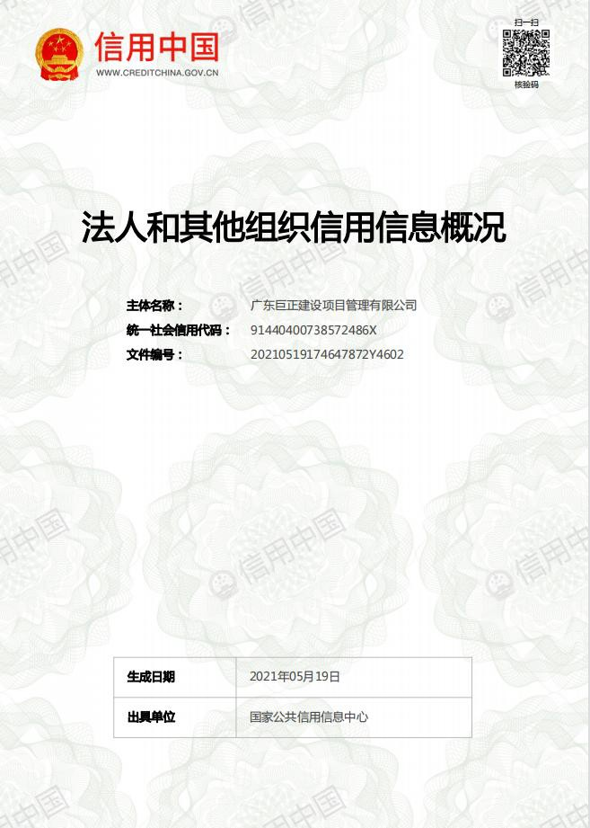
失信被执行人查询截图

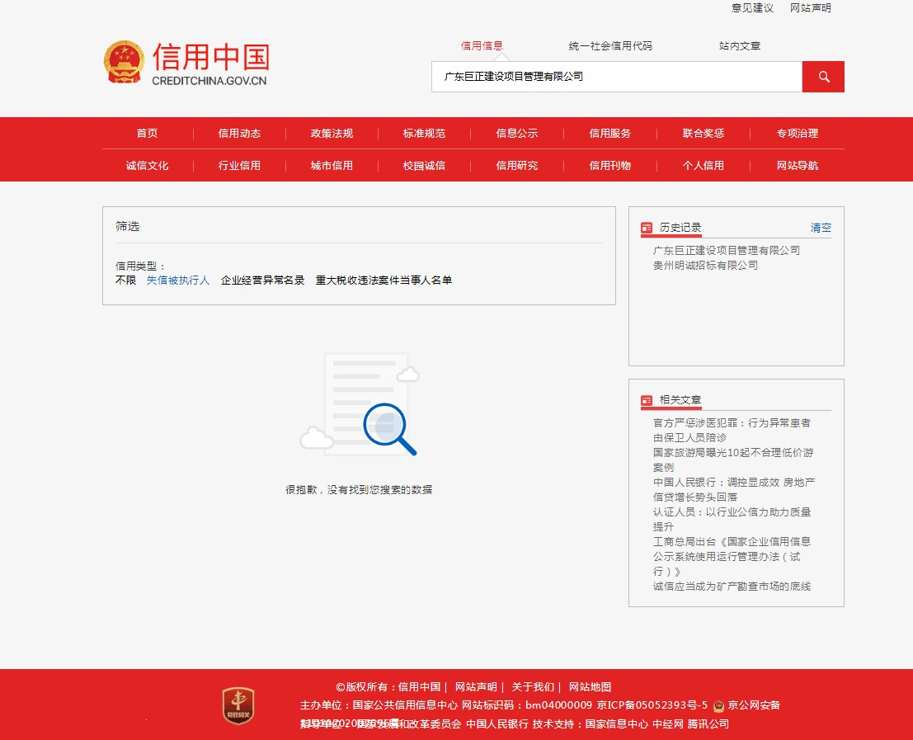
或
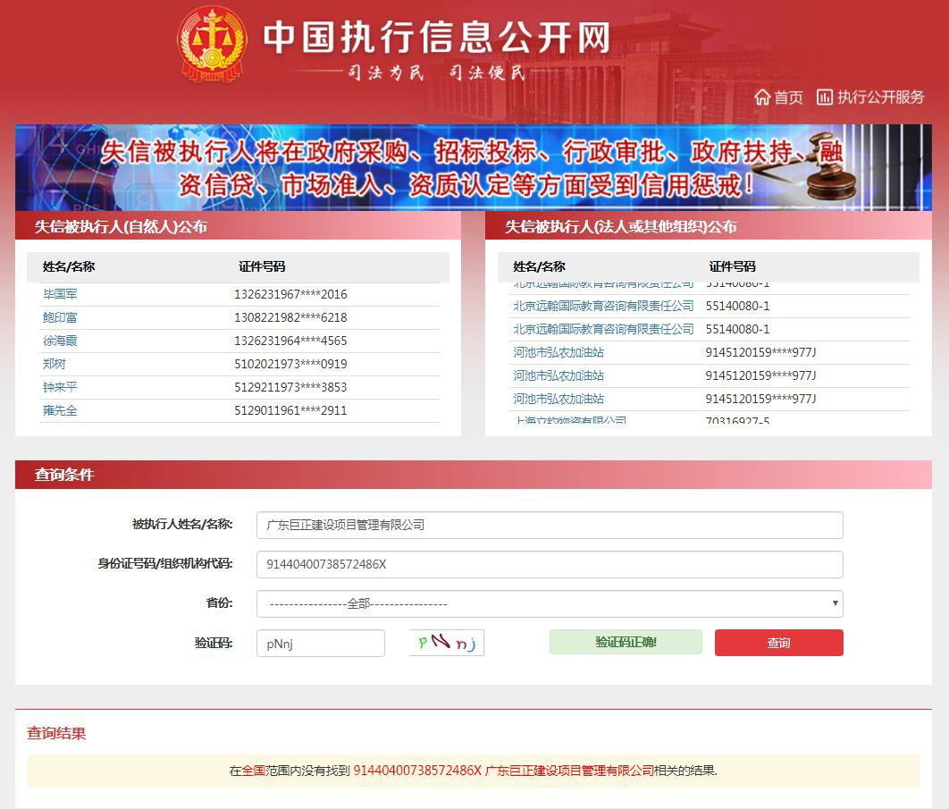
附件7：重大税收违法案件当事人名单

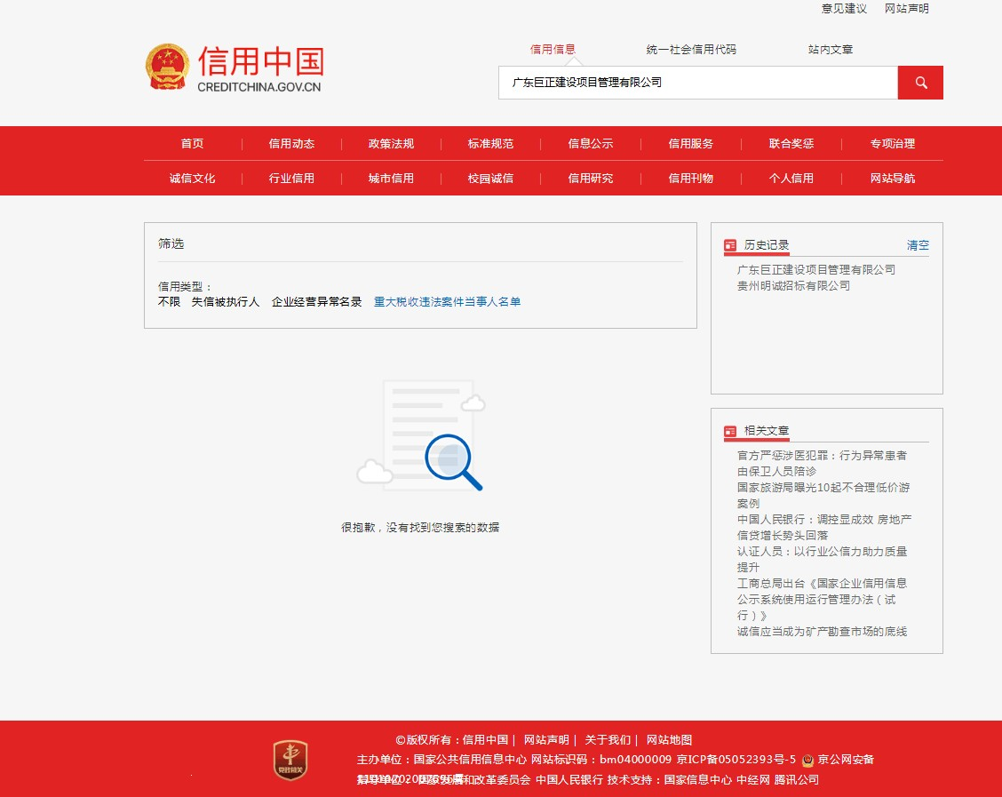

政府采购严重违法失信行为记录名单

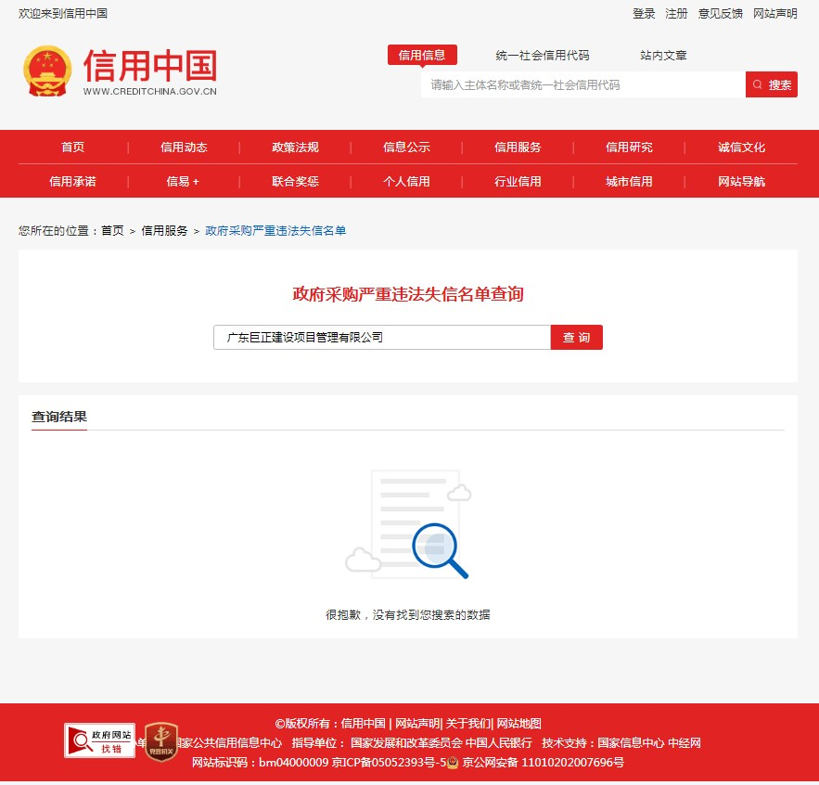

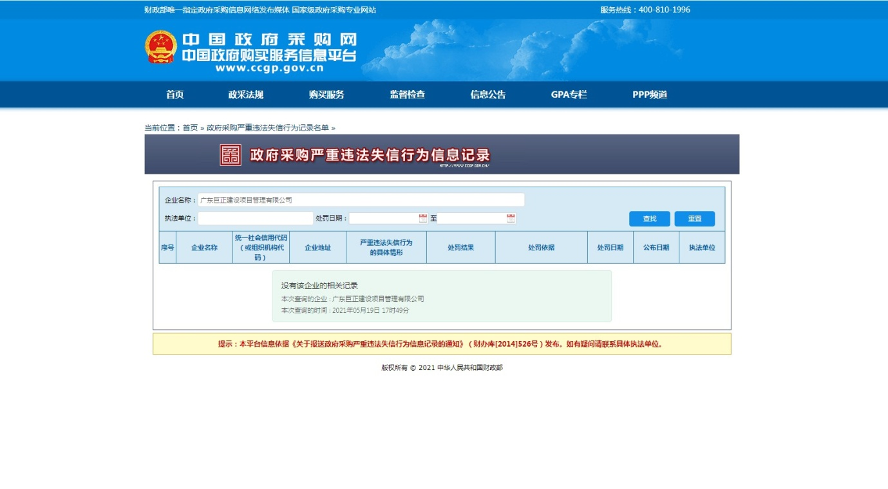

附件7（指定格式）：

供应商遵守政府采购法规的声明函

致： 采购人名称
我公司自愿参加 （项目名称）的投标，并慎重作出如下声明承诺：
一、针对《中华人民共和国政府采购法》第七十七条 供应商有下列情形之一的，处以采购金额千分之五以上千分之十以下的罚款，列入不良行为记录名单，在一至三年内禁止参加政府采购活动，有违法所得的，并处没收违法所得，情节严重的，由工商行政管理机关吊销营业执照；构成犯罪的，依法追究刑事责任:
（一）提供虚假材料谋取中标、成交的；
（二）采取不正当手段诋毁、排挤其他供应商的；
（三）与采购人、其他供应商或者采购代理机构恶意串通的；
（四）向采购人、采购代理机构行贿或者提供其他不正当利益的；
（五）在招标采购过程中与采购人进行协商谈判的；
（六）拒绝有关部门监督检查或者提供虚假情况的。
供应商有前款第（一）至（五）项情形之一的，中标、成交无效。
二、《中华人民共和国政府采购法实施条例》第七十二条 供应商有下列情形之一的，依照政府采购法第七十七条第一款的规定追究法律责任：
（一）向谈判小组、竞争性谈判小组或者询价小组成员行贿或者提供其他不正当 利益；
（二）中标或者成交后无正当理由拒不与采购人签订政府采购合同；
（三）未按照采购文件确定的事项签订政府采购合同；
（四）将政府采购合同转包；
（五）提供假冒伪劣产品；
（六）擅自变更、中止或者终止政府采购合同。
供应商有前款第一项规定情形的，中标、成交无效。评审阶段资格发生变化，供应商未依照本条例第二十一条的规定通知采购人和采购代理机构的，处以采购金额5‰的罚款，列入不良行为记录名单，中标、成交无效。
第七十三条 供应商捏造事实、提供虚假材料或者以非法手段取得证明材料进行投诉的，由财政部门列入不良行为记录名单，禁止其 1 至 3 年内参加政府采购活动。
第七十四条 有下列情形之一的，属于恶意串通，对供应商依照政府采购法第七十七条第一款的规定追究法律责任，对采购人、采购代理机构及其工作人员依照政府采购法第七十二条的规定追究法律责任：
（一）供应商直接或者间接从采购人或者采购代理机构处获得其他供应商的相关情况并修改其响应文件或者响应文件；
（二）供应商按照采购人或者采购代理机构的授意撤换、修改响应文件或者响应文 件；
（三）供应商之间协商报价、技术方案等响应文件或者响应文件的实质性内容；
（四）属于同一集团、协会、商会等组织成员的供应商按照该组织要求协同参加政府采购活动；
（五）供应商之间事先约定由某一特定供应商中标、成交；
（六）供应商之间商定部分供应商放弃参加政府采购活动或者放弃中标、成交；
（七）供应商与采购人或者采购代理机构之间、供应商相互之间，为谋求特定供应商中标、成交或者排斥其他供应商的其他串通行为。
三、供应商有下列情形之一的，视为供应商串通投标，其投标无效：
（一）不同供应商的响应文件由同一单位或者个人编制；
（二）不同供应商委托同一单位或者个人办理投标事宜；
（三）不同供应商的响应文件载明的项目管理成员或者联系人员为同一人；
（四）不同供应商的响应文件异常一致或者投标报价呈规律性差异；
（五）不同供应商的响应文件相互混装；
（六）不同供应商的磋商保证金从同一单位或者个人的账户转出。
四、政府采购针对供应商投标行为的其他规定
我公司声明承诺本项目的政府采购投标活动，严格遵守以上政府采购相关法律对供应商投标行为的规定，如声明承诺不实，将承担由此发生的全部法律责任。

投标供应商：（电子盖章）
日期： 年 月 日

附件9：投标企业声明函（指定格式）

（1）中小企业声明函（工程、服务）
本公司（联合体）郑重声明，根据《政府采购促进中小 企业发展管理办法》（财库﹝2020﹞46 号）的规定，本公司（联合体）参加（单位名称）的（项目名称）采购活动，工程的施工单位全部为符合政策要求的中小企业（或者：服务全部由符合政策要求的中小企业承接）。相关企业（含联合体中的中小企业、签订分包意向协议的中小企业）的具体情 况如下：
- （标的名称），属于（采购文件中明确的所属行业）；承建（承接）企业为（企业名称），从业人员人，营业收入为万元，资产总额为万元，属于（中型企业、小型企业、微型企业）；
2. （标的名称），属于（采购文件中明确的所属行业）；承建（承接）企业为（企业名称），从业人员人，营业收入为万元，资产总额为万元，属于（中型企业、小型企业、微型企业）；
……
以上企业，不属于大企业的分支机构，不存在控股股东为大企业的情形，也不存在与大企业的负责人为同一人的情形。
本企业对上述声明内容的真实性负责。如有虚假，将依法承担相应责任。

企业名称（电子公章）：
日 期：
注：从业人员、营业收入、资产总额填报上一年度数据，无上一年度数据的新成立企业可不填报。

（2）残疾人福利性单位声明函

致： （采购人名称）
本单位郑重声明，根据《财政部 民政部 中国残疾人联合会关于促进残疾人就业政府采购政策的通知》（财库〔2017〕 141号）的规定，本单位为符合条件的残疾人福利性单位，且本单位参加____________单位的____________项目采购活动提供本单位制造的货物（由本单位承担工程/提供服务），或者提供其他残疾人福利性单位制造的货物（不包括使用非残疾人福利性单位注册商标的货物）。
本单位对上述声明的真实性负责。如有虚假，将依法承担相应责任。

企业名称（电子公章）：
日 期：

附件10：保证金回执单（电子保单）原件扫描件。

附件11：
无利害关系承若书

织金县人民医院
我公司为独立法人单位，参加你单位___________________工程的投标，我公司与你单位及其他投标单位不存在控股、管理关系等利害关系，特此承诺。
我公司对本承诺的真实性负责，并承担相应法律责任。

投标人（公章）：
年 月 日

附件12：

关于印发中小企业划型标准规定的通知
（工信部联企业【2011】300号）
一、根据《中华人民共和国中小企业促进法》和《国务院关于进一步促进中小企业发展的若干意见》(国发〔2009〕36号)，制定本规定。
二、中小企业划分为中型、小型、微型三种类型，具体标准根据企业从业人员、营业收入、资产总额等指标，结合行业特点制定。
三、本规定适用的行业包括：农、林、牧、渔业，工业（包括采矿业，制造业，电力、热力、燃气及水生产和供应业），建筑业，批发业，零售业，交通运输业（不含铁路运输业），仓储业，邮政业，住宿业，餐饮业，信息传输业（包括电信、互联网和相关服务），软件和信息技术服务业，房地产开发经营，物业管理，租赁和商务服务业，其他未列明行业（包括科学研究和技术服务业，水利、环境和公共设施管理业，居民服务、修理和其他服务业，社会工作，文化、体育和娱乐业等）。
四、各行业划型标准为：
（一）农、林、牧、渔业。营业收入20000万元以下的为中小微型企业。其中，营业收入500万元及以上的为中型企业，营业收入50万元及以上的为小型企业，营业收入50万元以下的为微型企业。
（二）工业。从业人员1000人以下或营业收入40000万元以下的为中小微型企业。其中，从业人员300人及以上，且营业收入2000万元及以上的为中型企业；从业人员20人及以上，且营业收入300万元及以上的为小型企业；从业人员20人以下或营业收入300万元以下的为微型企业。
（三）建筑业。营业收入80000万元以下或资产总额80000万元以下的为中小微型企业。其中，营业收入6000万元及以上，且资产总额5000万元及以上的为中型企业；营业收入300万元及以上，且资产总额300万元及以上的为小型企业；营业收入300万元以下或资产总额300万元以下的为微型企业。
（四）批发业。从业人员200人以下或营业收入40000万元以下的为中小微型企业。其中，从业人员20人及以上，且营业收入5000万元及以上的为中型企业；从业人员5人及以上，且营业收入1000万元及以上的为小型企业；从业人员5人以下或营业收入1000万元以下的为微型企业。
（五）零售业。从业人员300人以下或营业收入20000万元以下的为中小微型企业。其中，从业人员50人及以上，且营业收入500万元及以上的为中型企业；从业人员10人及以上，且营业收入100万元及以上的为小型企业；从业人员10人以下或营业收入100万元以下的为微型企业。
（六）交通运输业。从业人员1000人以下或营业收入30000万元以下的为中小微型企业。其中，从业人员300人及以上，且营业收入3000万元及以上的为中型企业；从业人员20人及以上，且营业收入200万元及以上的为小型企业；从业人员20人以下或营业收入200万元以下的为微型企业。
（七）仓储业。从业人员200人以下或营业收入30000万元以下的为中小微型企业。其中，从业人员100人及以上，且营业收入1000万元及以上的为中型企业；从业人员20人及以上，且营业收入100万元及以上的为小型企业；从业人员20人以下或营业收入100万元以下的为微型企业。
（八）邮政业。从业人员1000人以下或营业收入30000万元以下的为中小微型企业。其中，从业人员300人及以上，且营业收入2000万元及以上的为中型企业；从业人员20人及以上，且营业收入100万元及以上的为小型企业；从业人员20人以下或营业收入100万元以下的为微型企业。
（九）住宿业。从业人员300人以下或营业收入10000万元以下的为中小微型企业。其中，从业人员100人及以上，且营业收入2000万元及以上的为中型企业；从业人员10人及以上，且营业收入100万元及以上的为小型企业；从业人员10人以下或营业收入100万元以下的为微型企业。
（十）餐饮业。从业人员300人以下或营业收入10000万元以下的为中小微型企业。其中，从业人员100人及以上，且营业收入2000万元及以上的为中型企业；从业人员10人及以上，且营业收入100万元及以上的为小型企业；从业人员10人以下或营业收入100万元以下的为微型企业。
（十一）信息传输业。从业人员2000人以下或营业收入100000万元以下的为中小微型企业。其中，从业人员100人及以上，且营业收入1000万元及以上的为中型企业；从业人员10人及以上，且营业收入100万元及以上的为小型企业；从业人员10人以下或营业收入100万元以下的为微型企业。
（十二）软件和信息技术服务业。从业人员300人以下或营业收入10000万元以下的为中小微型企业。其中，从业人员100人及以上，且营业收入1000万元及以上的为中型企业；从业人员10人及以上，且营业收入50万元及以上的为小型企业；从业人员10人以下或营业收入50万元以下的为微型企业。
（十三）房地产开发经营。营业收入200000万元以下或资产总额10000万元以下的为中小微型企业。其中，营业收入1000万元及以上，且资产总额5000万元及以上的为中型企业；营业收入100万元及以上，且资产总额2000万元及以上的为小型企业；营业收入100万元以下或资产总额2000万元以下的为微型企业。
（十四）物业管理。从业人员1000人以下或营业收入5000万元以下的为中小微型企业。其中，从业人员300人及以上，且营业收入1000万元及以上的为中型企业；从业人员100人及以上，且营业收入500万元及以上的为小型企业；从业人员100人以下或营业收入500万元以下的为微型企业。
（十五）租赁和商务服务业。从业人员300人以下或资产总额120000万元以下的为中小微型企业。其中，从业人员100人及以上，且资产总额8000万元及以上的为中型企业；从业人员10人及以上，且资产总额100万元及以上的为小型企业；从业人员10人以下或资产总额100万元以下的为微型企业。
（十六）其他未列明行业。从业人员300人以下的为中小微型企业。其中，从业人员100人及以上的为中型企业；从业人员10人及以上的为小型企业；从业人员10人以下的为微型企业。
五、企业类型的划分以统计部门的统计数据为依据。
六、本规定适用于在中华人民共和国境内依法设立的各类所有制和各种组织形式的企业。个体工商户和本规定以外的行业，参照本规定进行划型。
七、本规定的中型企业标准上限即为大型企业标准的下限，国家统计部门据此制定大中小微型企业的统计分类。国务院有关部门据此进行相关数据分析，不得制定与本规定不一致的企业划型标准。
八、本规定由工业和信息化部、国家统计局会同有关部门根据《国民经济行业分类》修订情况和企业发展变化情况适时修订。
九、本规定由工业和信息化部、国家统计局会同有关部门负责解释。
十、本规定自发布之日起执行，原国家经贸委、原国家计委、财政部和国家统计局2003年颁布的《中小企业标准暂行规定》同时废止。

